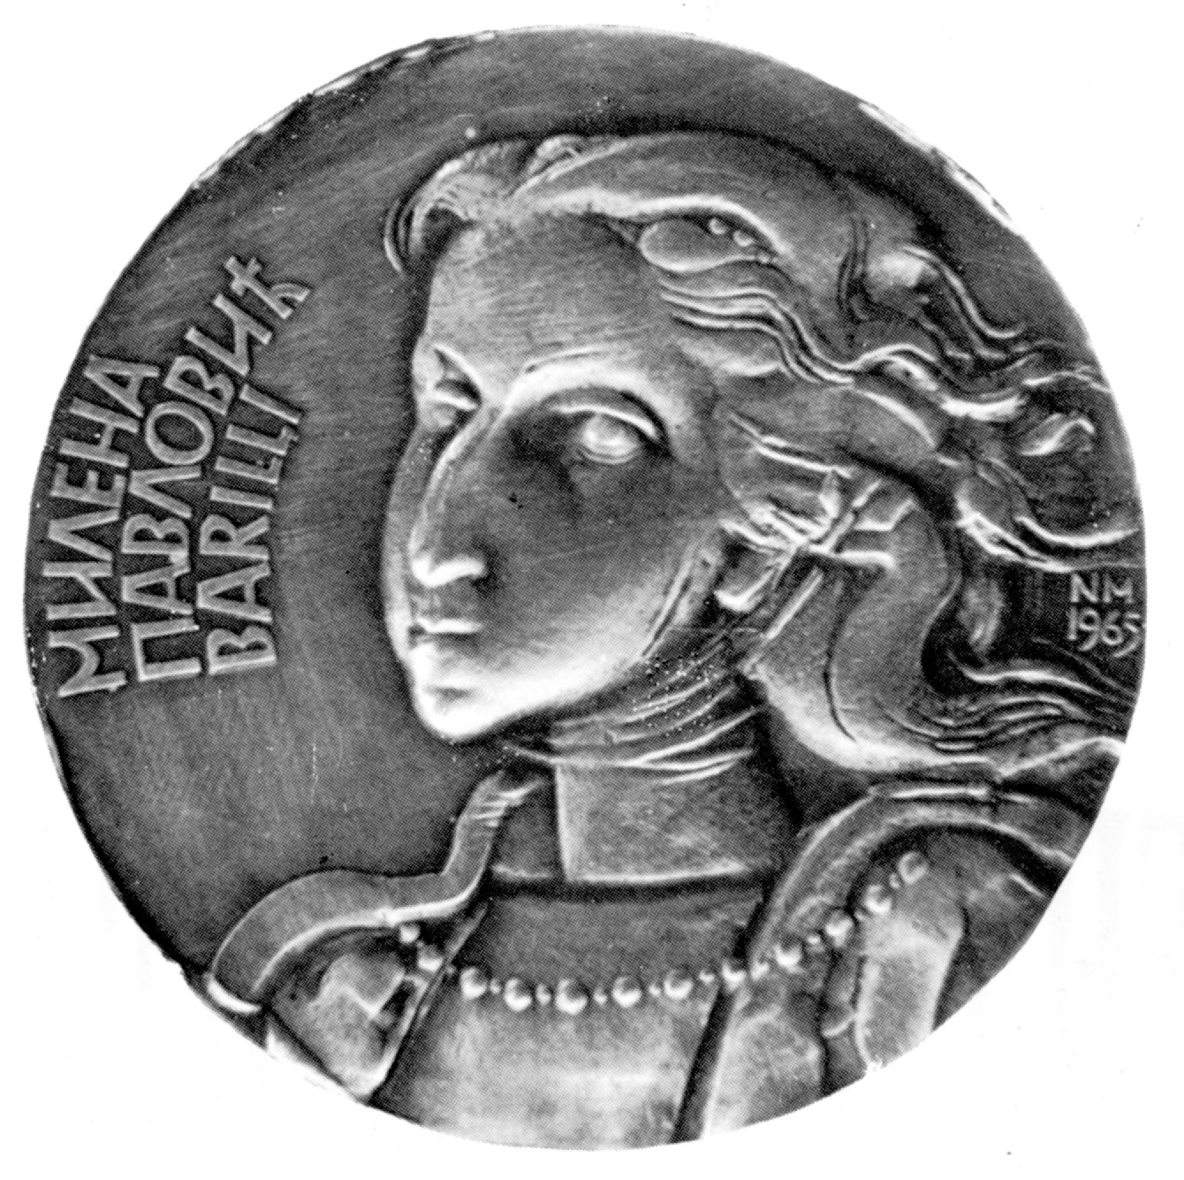
Fondacija Milenin dom
Galerija Milene Pavlović Barilli-Požarevac

OSIGURANJE

umetničkih dela i ličnih predmeta Milene Pavlović Barilli
vlasništvo Fondacije Milenin dom u Požarevcu
sa kataloškim podacima, pojedinačnom i ukupnom vrednošću izraženom u evrima
koja se ustupaju na poslugu Zavičajni muzej „Paraćin“
u periodu od 15.03.2022 do 15.04. 2022.godine

1.MLADIĆ U PLAVOJ KOŠULJI,1928.

ulje na platnu, 100 x 94cm
inv.br. GMB 58
vrednost: 3.000

2.DAMA NA FOTELJI,1928.
tempera na papiru,54,8 x 40 cm.
inv.br.GMB 299
vrednost:1000

3.GRADIŠTANSKI SVIRAČI,1929.

ulje na platnu, 65 x 50 cm
inv.br. GMB 50
vrednost: 3.000

4.AUTOPORTRET SA BELOM TOKOM,1929.

ulje na platnu,55 x 45cm
inv.br.GMB 35
vrednost:3000

5.DAMA U CRNOJ XALJINI, 1927.

tempera na papiru , 46 x 28 cm
inv.br. GMB 198
vrednost: 5.00

6.PORTRET BRANKE JOCIĆ, 1927.

ulje na kartonu, 75 x 50,5 cm
inv.br. GMB 96
vrednost: 2.000

7.PORTRET MAJKE SA ZELENIM ŠALOM, 1929.

ulje na platnu, 63 x 58cm
inv.br. GMB 90
vrednost: 3.000

8.RUDOLF VALENTINO, 1927.

Ulje na platnu, 48 x 39 cm
inv.br. GMB 54
vrednost:3.000

9.PORTRET BRANKE JOCIĆ,1929.

pastel na papiru, 85 x 64 cm
inv.br. GMB 134
vrednost:2.000

10 DIE DAME.1928.

Tempera na papiru, 44 x 28,5 cm
inv.br. GMB 374
vrednost: 1.000

11.ŽENA SA LEPEZOM,1929.
papir, tempera, 55 x 46 cm
inv.br. GMB 247
vrednost: 1.000

12. 1)MODEL HALJINE,”Robes de style”, 1926.
akvarel, olovka, papir, 45 x 34 cm
inv.br.GMB 341
vrednost: 1000
2)MODEL HALJINE,”Robes de style”, 1926
akvarel,olovka , papir,45 x 31 cm
Inv.br.GMB 350

13.MODEL HALJINE,1926.

akvarel, olovka, papir , 46 x 32 cm
Inv.br.GMB 352
vrednost: 1000

14.ELEGANCA 1927/28.
tempera, papir, 36 x 25cm
inv.br. GMB 380
vrednost:1000

15.RED BOOK,
tempera na papiru,43,3 x 40 cm
inv.br.GMB 305
vrednost: 1000

16.DAMA SA MONOKLOM,1927.

tempera papir,49,5 x 32 cm
inv.br.GMB 219
vrednost:1000

17.TO ENIGMATSKA KOMPOZICIJA

( Žena sa probušenim listom ), 1932.
ulje na platnu, 54,5 x 46 cm
inv.br. GMB 13
vrednost: 4.000

18.AUTOPORTRET SA ŠEŠIROM,1933.

ulje na platnu 41 x 32,5 cm
inv.br.GMB 37
vrednost:4000

19. PORTRET LEPE MITRAŠINOVIĆ, 1933.

ulje na platnu, 73 x 59 cm
inv.br.GMB 49
vrednost: 3000

20.CVEĆE II,1936.

ulje na platnu, 54 x 45,5 cm
inv.br.GMB 68
vrednost: 3000

21. DEVOJČICA I SOKO, 1935.

ulje na platnu, 74 x 61 cm
inv.br. GMB 60
vrednost:2000

22.ŽENSKO POPRSJE,1934.
ulje na platnu,35 x 27,5 cm.
inv.br.GMB 23
vrednost 2000

23.KRILATA ANTROPOMORFNA VAZA SA CVEĆEM,1935.
ulje na platnu, 40 x 30 cm
inv.br.GMB 16
vrednost: 2000

24.MODEL HALJINE, 1926.
tempera, akvarel i olovka, 44 x 29cm
inv.br. GMB 343
vrednost:1000

25.ABERONOŠA,1928.
tempera na kartonu, 485 x 35 cm
inv.br.GMB 227
vrednost:1000

26.ŽOZEFINA BEKER,1928.
tempera na papiru, 50 x 41 cm
inv.br.GMB 196
vrednost:1000

27.Reklamna ilustracija za firmu TEXRON
VOG, 01.dec. 1944
LOB 16
vrednost: 50

28.Reklamni dizajn ženskog veša firme TEXTRON
HARPERS BAZAR , jun 1944.
inv.br.GMB LOB 13
vrednost:50

29..Reklamni dizajn ženskog veša za firmu TEXTRON
VOG, avgust 1944.
inv.br.GMB LOB 15
vrednost:50

30.Reklamna ilustracija za firmu TEXTRON
VOG, 1944.
inv.br.GMB LOB 12
vrednost: 50

31.Reklamna ilustracija za firmu TEXRON
VOG,1944.
inv.br.GMB LOB 12/a
vrednost:50

GALERIJSKI PREDMETI

1.dve lutke
vrednost: 50

2..haljine
vrednost: 50

3.3 panoa sa ilustracijama i pesmama MPB
vrednost viši kustos

U Požarevcu,04.03.2022. Violeta Tomić

